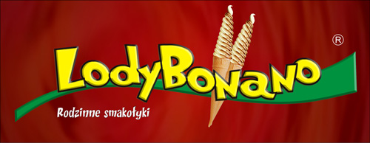

Białystok, 26 marca 2019

INFORMACJA PRASOWA
Redakcje: wszystkie/ lokalne/branżowe
można publikować bez podawania źródła
LodyBonano w nowej odsłonie

BonaNOWY to nowość w ofercie LodyBonano, która wraz z początkiem sezonu zagości we wszystkich lodziarniach sieci. Połączenie smaku klasycznej śmietanki z kawałkami świeżych owoców spodoba się fanom naturalnych składników. Również menu czekają wielkie zmiany.

Siła tkwi w prostocie! W myśl tej zasady LodyBonano wejdą w nowy sezon z przysmakiem opierającym się na smaku śmietanki, posypanej kawałkami owoców. Desery będą serwowane w ekologicznych kubeczkach, a klient sam zdecyduje o dodatkach. Co ważne, lodziarze zaserwują nam wyłącznie dojrzałe, świeżo zebrane owoce. Zastrzyk witamin i chłodny smak lodów – ten mix ma duże szanse podbić serca miłośników zimnych deserów.

– BonaNOWY to lody, które podążają za aktualnymi trendami. Ich oryginalna prostota spodoba się zarówno fanom klasyki, jak i entuzjastom bardziej nowoczesnych, ekologicznych rozwiązań – tłumaczy Monika Zalewska, manager rozwoju sieci. – Ten deser to nasza odpowiedź na oczekiwania klientów, którzy coraz częściej poszukują naturalnych składników i są otwarci na tworzenie własnych kompozycji.

W tym sezonie również menu LodyBonano przejdzie prawdziwą metamorfozę. Z blisko dwudziestu modułów pozostanie siedem, cieszących się największą popularnością wśród klientów sieci.

– Postanowiliśmy uprościć naszą ofertę i pozostawić jedynie te produkty, które nasi goście wybierają najchętniej. Oczywiście, nie zabraknie kultowego Americanosa, Bąbel Wafla czy uwielbianego przez dzieci Disney’a. Ponadto znajdziemy także Bonanosa, HeyHoo, Premium z posypką, Kajtusia oraz Rurkę Niekapkę. Nasze uproszczone menu dopełni kawa mrożona oraz shake’i w czterech smakach – mówi Monika Zalewska.

Lokali w ramach sieci LodyBonano można wypatrywać już na początku kwietnia – to właśnie wtedy otwierają się pierwsze lodziarnie. Oprócz odświeżonej formuły, na klientów czekać będą także akcje promocyjne oraz nowe punkty sprzedaży.

